**大连科技学院**

**项 目 报 告**

**课程全称：面向对象程序设计-JAVA应用**

**专业： 软件设计 班级： 19-1**

**学号： 1911010113**

**姓名： 丛润龙**

项目名称：学生教务系统

1. 功能介绍

总体功能描述

本程序提供了登录、注册、查找等功能

可以实现简单登录

注册部分提供信息验证，注册成功进入登录（查找学生信息）；

内部窗体可以实现查询学生信息功能

1. 详细设计
2. 初始界面设计

功能描述：实现登录与注册页面跳转

类名：Well.java

属性：

2个面板(JPanel)

2个按钮（JButton）

方法设计：

1）窗体界面设计

事件处理方法：

【登录】将页面转至登录界面

【注册】将页面跳转至注册界面

1. 登录模块设计

功能描述：实现登录功能

类名：Myframe6.java

属性：

2个按钮（jb1,jb2）

5个标签(jlab1, jlab2, jlab3, jlab4, jlab5)

1个密码框(jpass)

2个文本框(jname,jyzm)

方法设计：

1. 构造方法：窗体界面设计
2. 事件处理方法：

【登录】用户名、密码以及验证码均正确之后点击登录建，页面跳转至按钮选择界面

【取消】将用户名、密码以及验证码全部清空

1. 注册模块设计

功能描述：进行注册，实现与用户名admin不同的用户注册

类名：Ts.java

属性：4个标签（yhm,mm,qrmm,lxx）

3个文本框（t_yhm,t_mm,t_qrmm）

2个按钮（b1,b2）

方法设计：

1. 构造方法：窗体界面设计
2. 事件处理：

【注册】用户名与admin不同时且密码与确认密码一致时实现注册功能，并跳转至登录界面

【重置】清空用户名框，密码以及确认密码框

1. 主界面模块设计

功能介绍：实现学生信息查询，实现菜单功能

属性：

1个菜单条（mbar）

2个菜单（m1,m2）

6个菜单项(item11,item12,,item21,item22,item23,item24)

1个文本域（txt）

1个下滑菜单（sp2）

方法设计：

1. 构造方法：窗口界面设计
2. 事件处理：

【文件】实现刷新功能，以及退出功能的实现

【学生数据处理】实现添加、查询、删除、修改学生数据功能

1. 运行效果
2. 开始界面显示主界面

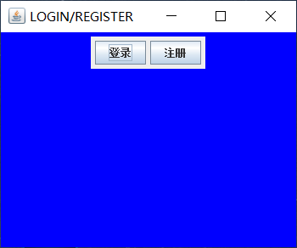

图1-1 主界面效果图

2.登录界面显示 密码与用户名均为admin,若用户名或者密码不正确会弹出“影虎名或者密码不正确”的信息提示，若验证码不正确，则会弹出“验证码不正确”的信息提示

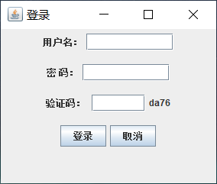

图2-1 登录界面效果图

3.注册界面显示 默认存在用户名为admin的用户，即如果以用户名为admin注册则会在底部弹出“用户名已存在”的信息提示，如果密码与确认密码不相同，底部则会弹出“密码与确认密码一致”的信息提示

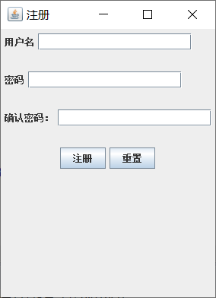

图3-1注册界面效果图

1. 主界面显示

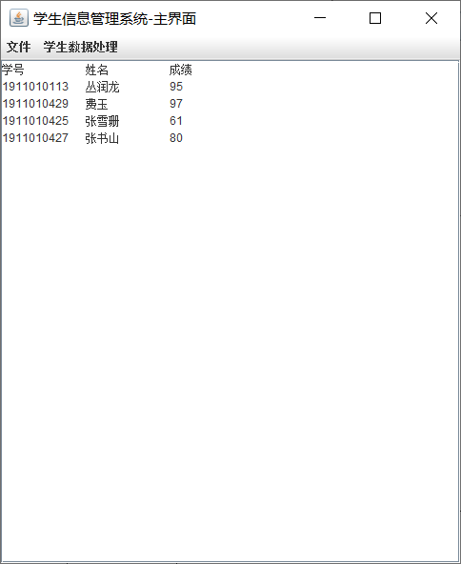

图4-1主界面效果图

1. 程序测试
2. 登录测试

|  |  |  |
| --- | --- | --- |
| 序号 | 输入数据 | 输出数据 |
| 1 | 用户名为空 |  |
| 2 | 密码为空 |  |
| 3 | 用户名或密码错误  用户名：admin  密码：1111111 |  |
| 4 | 验证码错误  用户名：admin  密码：admin |  |
| 5 | 用户名，密码正确  用户名：admin  密码：admin | 进入界面 |

1. 注册测试

|  |  |  |
| --- | --- | --- |
| 序号 | 输入数据 | 输出数据 |
| 1 | 用户名为admin |  |
| 2 | 密码与确认密码不同  密码：123456  确认密码：12345 |  |
| 3 | 用户名不是admin  密码与确认密码一致  用户名：www  密码：123456  确认密码：123456 |  |

1. 主窗体测试

主菜单界面功能展示

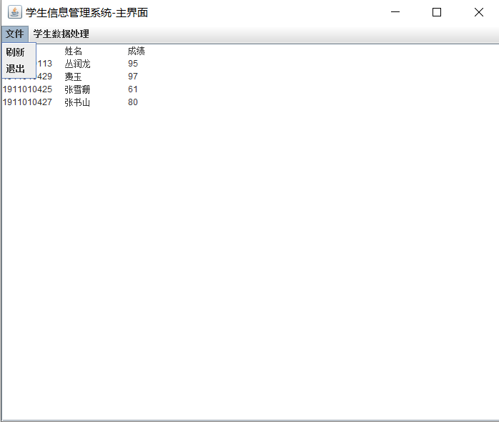

图5-1文件类菜单效果图

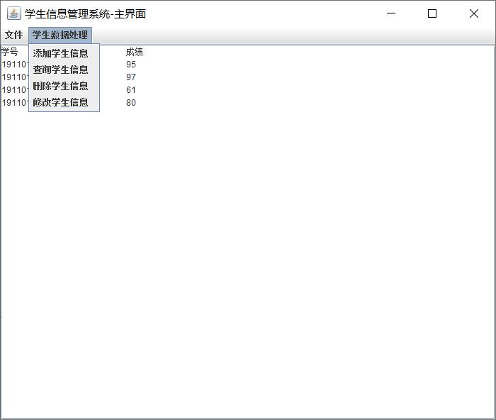

图5-2学生数据处理功能展示效果图